ВВЕДЕНИЕ

Целью дипломной работы является разработка программного средства отслеживания задач с помощью метода управления разработкой kanban. Метод управления разработкой kanban представляет собой инструмент в виде доски с задачами, который позволяет наладить процесс работы над одним конкретным проектом. В самом простом случае kanban доска представляет собой страницу с четырьмя колонками. В каждой колонке находятся задачи с определенной степенью готовности: новая задача, задача на стадии разработки, задача в стадии тестирования и выполненная задача. В случае, если задача была выполнена некачественно, она возвращается к одному из предыдущих статусов.

В последнее время, Kanban набирает большую популярность в производстве программного обеспечения. Многие компании-разработчики программного обеспечения считают данный подход исключительно полезным. И хотя Kanban не достаточно эффективен для продуктовых команд, он очень эффективен для команд следующего вида:

* ­ группы сопровождения программного обеспечения, где важен не план, а скорость реагирования при поступлении новых задач;
* ­ группы тестирования, работающие отдельно от групп разработки;
* службы поддержки.

Также стоит отметить, что методология Kanban эффективна для различного рода стартапов, когда у команды нет четкого плана, но ведется активная работа над программным продуктом.

Однако настоящий программный продукт не является направленным исключительно на применение в IT-сфере. Данный проект может быть полезен в том числе для организации труда в сферах торговли, строительства или же просто может быть использован людьми в качестве планировщика.

В силу популярности методологий разработки с использованием kanban у настоящего программного продукта существует ряд аналогов. Наиболее популярными среди них являются Trello и Kanban flow.

На рисунке 1 представлен внешний вид рабочего стола проекта в Trello. Отсюда можно увидеть следующие особенности:

* статусы, которые может иметь задача, создаются пользователем;
* для задач можно указывать теги;
* для задач можно устанавливать крайний срок выполнения.

На рисунке 2 представлен внешний вид рабочего стола проекта в Kanban Flow. Данная доска имеет следующие особенности:

– Пользователю предлагается четыре статуса задач;

– каждую задачу можно разбить на несколько подзадач;

– имеется возможность добавления собственных статусов задач.

Все представленные аналоги являются довольно гибкими в плане настройки и довольно простыми в использовании, в том числе и для тех пользователей, которые никогда не работали с kanban досками.

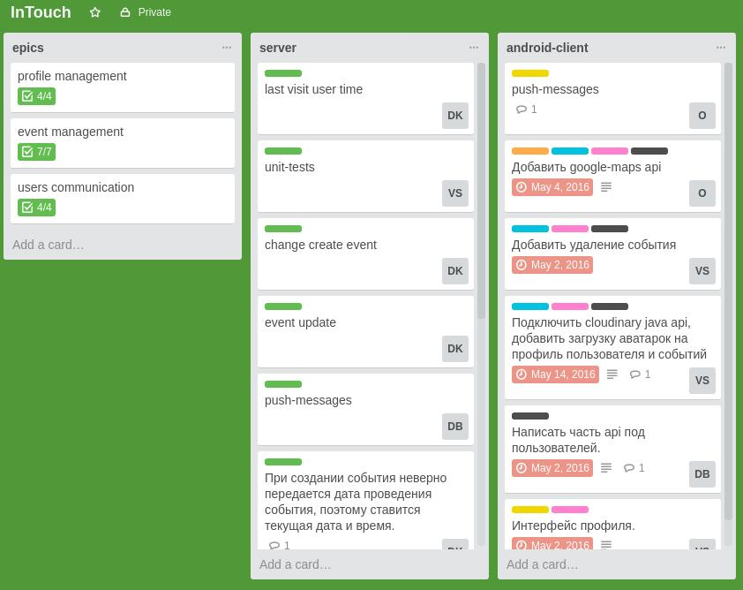

Рисунок 1 – ­ Внешний вид доски Trello

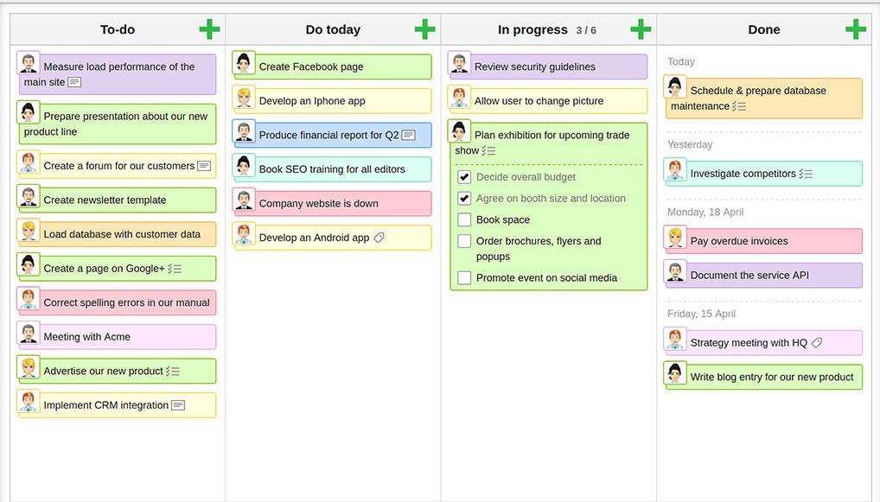

Рисунок 2 ­– Внешний вид доски Kanban flow

Задачей данного дипломного проекта является разработка программного средства отслеживания задач. Данный программный продукт будет представлен в виде веб-приложения, состоящего из сайта и веб-сервиса. Планируется реализовать следующий функционал:

* организация ведения проектов с использованием доски Kanban;
* построение отчетов о затраченном времени;
* поиск задач;
* создание проектов, ролей, управление списком пользователей, правами.